de laatste hobby die geen stedebouw raakt

Om iets te begrijpen moet men er afstand nemen. Door onze hobbies nemen we afstand van ons werk en dan overzien we het weer. Vrije tijd relativeert de rampen die we, gedompeld in ons dagelijks werk, aan de lopende band moeten oplossen. Helaas neemt een intellectueel zijn werk mee naar huis en op vakantie. Ik ben net terug van een weekje Berlijn en Ellen zegt dat ik met het oog van een stedebouwkundige van onze korte vakantie heb genoten. Ik heb mijn kinderen nooit aangeraden te gaan studeren, omdat ik niet weet of je daar gelukkiger van wordt. Sommigen wel, anderen niet. Geestelijke arbeid is voor mij altijd afstand nemen en dus voor mensen als ik altijd vakantie. Wat andere mensen vakantie noemen betekent reizen met al zijn ergernissen als je weet dat het beter kan. Wachten op het asfalt, in rijen of op luchthavens is voor mij als (stede)bouwkundige geen vakantie. Hoe kan ik nu afstand nemen van de stedebouw in een ontworpen omgeving? Je moet naar een ongeplande omgeving waarin de activiteit van mensen niet herkenbaar is, laten we zeggen een natuurgebied. Van daaruit terugblikkend naar de civilisatie zie je weer hoe je leeft.

Maar alle natuurgebieden in Nederland zijn gepland, behalve wat je tussen of onder de stenen in de stad vindt. Dat is een onbekende wereld vol oorlogen, terreur of stille, onopgemerkte groei. Daar hebben we in Zoetermeer dan ook een natuurclubje voor. Als je er geen verstand van hebt is het weer gewoon stad, dan moet je toch naar het buitenland. En dan moet je weer reizen. De laatste keer dat ik ver van de bewoonde wereld ben geweest was in 1996 in een korjaal op de Palumeu in Suriname. Waar die rivier uitmondde in de Tapanahony was een dorp dat ook Palumeu heette. Er kon een vliegtuigje (‘korjaal van de blanken”) landen en als dat gebeurde liep de hele bevolking uit om die vreemde gasten te zien uitstappen. In het 100km lange stroomgebied van de Palumeu tot het Toemak Hoemak gebergte op de grens met Brazilië woonde niemand meer en daarna begon het stroomgebied van de Amazone. Daar verzorgden Indianen uit Palumeu expedities om de berg Kasikasima te beklimmen, vanwaar je een blik had op onbewoond oerwoud. Als zo’n excursie met tenten en gamellen terugkwam zeiden de indianen in het dorp “Er is niemand meer op de Palumeu”. Dagenlang op de Palumeu varen was vervreemdend. De rivier leek mij steeds meer een lege, brede straatweg met kleine zijstraatjes en flauwe bochten die steeds een onverwacht perspectief boden op een eindeloze gevelrij van majestueus overhangende bomen. Soms boden zij door hun vensters een blik in het donkere bos. Dat werd bewoond door apen die soms nieuwsgierig of schreeuwend de passanten bekeken en door papegaaien die krijsend opvlogen. Hun roep galmde in die ruimte daarachter. Ik vrees dat het bos nu wordt platgelegd door illegale goudzoekers die hun kwikafval in de rivier dumpen.

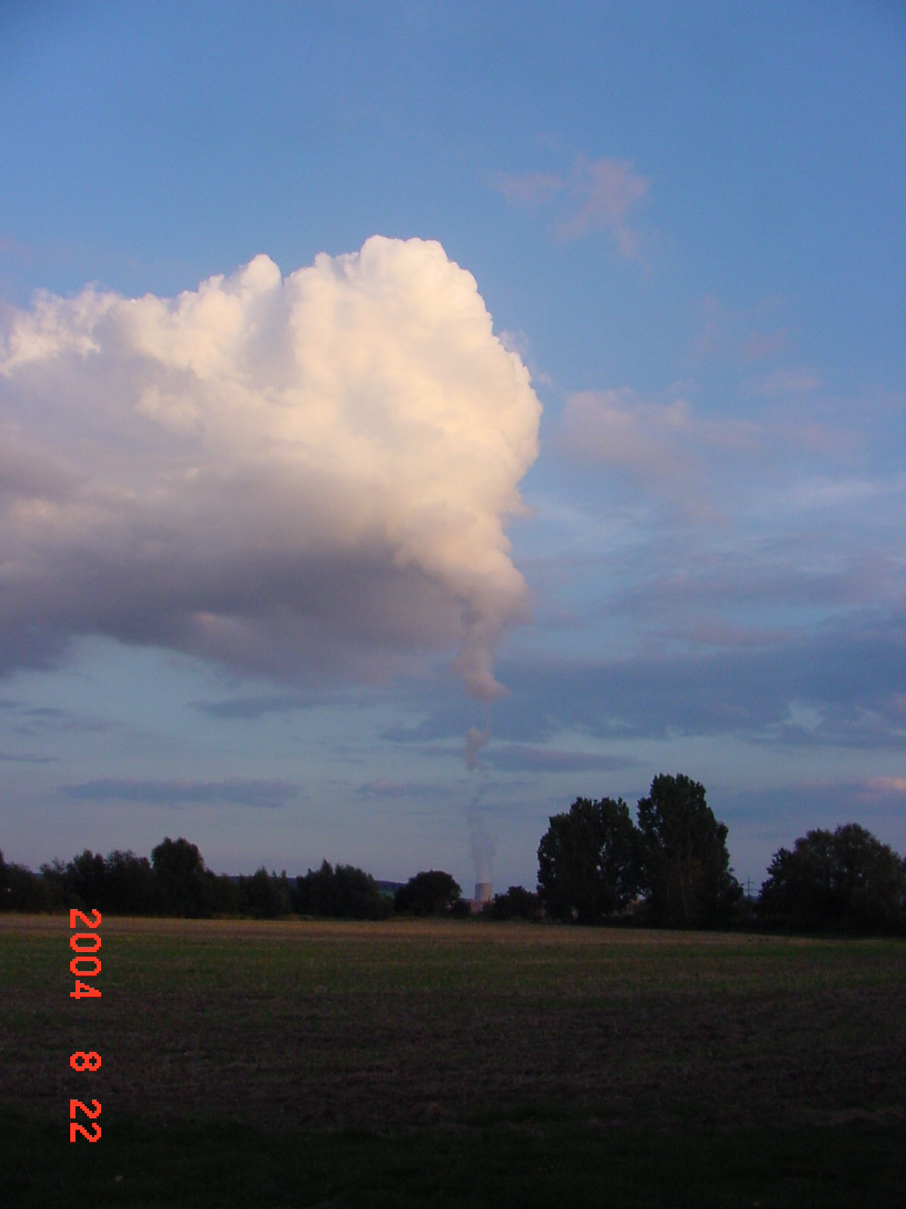 | Soms zit ik in mijn tuin naar de wolken of sterren te kijken, zodat ik de omheining niet zie. Dat is nog eens relativeren: wolken drijven onvoorspelbaar over en sterren draaien juist voorspelbaar om ons heen op onbegrijpelijke afstand. Stedebouw wordt grootheidswaan van mieren of minder. Mijn dagelijkse problemen zijn dan van moleculaire aard. Maar als ik wisselende spreidingstoestanden herken ben ik weer terug in mijn vak.  Halverwege Berlijn ligt het gebombardeerde Hameln met herbouwde vakwerkhuizen te liegen over zijn ouderdom. Omstreeks 1200 veroverden ratten de stad, zegt men. Zij werden weggefloten door de dankzij Grimm wereldbekende rattenvanger, maar toen de bewoners hem niet betaalden ving hij met zijn fluitspel hun kinderen. Buiten Hameln is een hengelvereniging waar je in stilte goedkoop kunt overnachten en de zon over de Weser ziet dalen. Het enige geluid is een onzichtbare snelweg tussen de bomen aan de overkant, maar die wordt na de spits ook stil. Nog veel stiller doet stroomopwaarts een kerncentrale zijn werk: de zon op aarde. Zelfs wolken kunnen wij nu maken. De laatste hobby die geen stedebouw raakt lijkt dus sterrenkunde.

Berlijn is na Hiroshima de meest grondig gebombardeerde stad. Deze verwoeste, verdeelde en verscheurde stad ontroert 50 jaar na dato. Berlijn liegt niet over zijn verleden. Zijn burgers lijken door hun omgeving meer dan elders bewust van wat fout kan gaan in een natie die toch bekend stond als een van de beschaafdste ter wereld. Duits was voor de oorlog internationaal de taal van wetenschap en universitair onderwijs. Om de relativiteitstheorie van Einstein aan de schijnbare loop van sterren te bewijzen liet het Duitse geofysische instituut in Potsdam bij Berlijn in 1924 Mendelsohn de Einsteinturm ontwerpen. Beide moesten als joden Duitsland verlaten, en wat aan hen herinnerde moest vernietigd worden. Wetenschappers van het instituut wisten echter deze wetenschappelijke en architectonische erfenis te redden zoals Duitse kernfysici de atoombom uit handen van Hitler wisten te houden. Nu staat dit bewijs van Duitse beschaving, monument van moraal, kunst, architectuur en wetenschap er tussen de bomen van de Telegrafenberg weer prachtig bij.

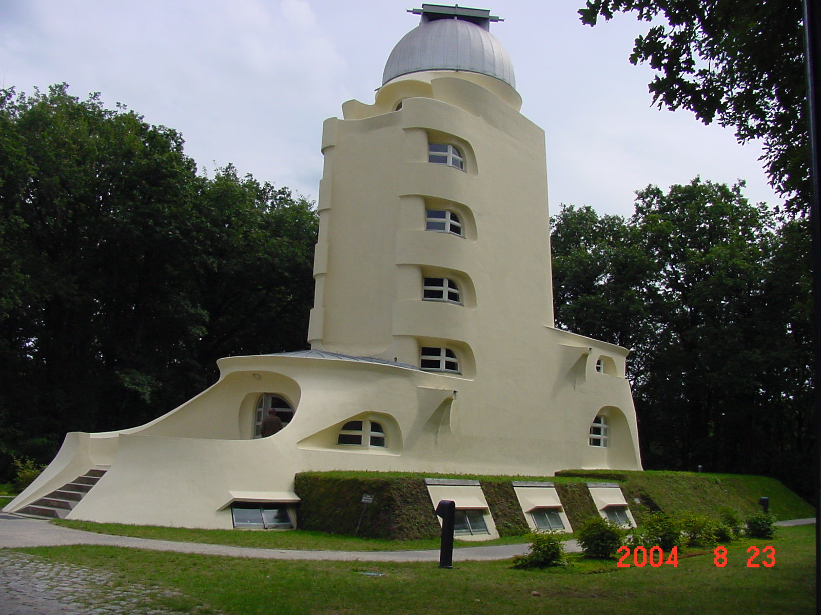

De expressionistische architectuur lijkt trouwens als een ivoren toren elke stedebouw en maatschappij met onstuitbaar vooruitgangsoptimisme naar andere dimensies te ontvluchten. Dat juist deze wetenschap de vernietigende kracht van de zon en het atoom in mensenhanden zou leggen verwachtte hier niemand. Toch geloof ik nog steeds dat wat door wetenschap ontketend is, ook alleen door wetenschap opnieuw beteugeld kan worden. En wetenschap vergt afstand nemen van de circulerende vooronderstellingen waarin je door maatschappelijke relaties en massacommunicatie bent ondergedompeld. Afstand nemen is echter onmogelijk als je nergens deel van uitmaakt. Alleen wie geëngageerd is kan vrij nemen, waarvan kun je anders afstand nemen? Ons woord ‘school’ komt trouwens van het Grieks scholè en dat betekent … vrije tijd! Wetenschap is dus hobby, vakantie.

Prof. dr.ir. Taeke M. de Jong
2004-09-12

